产品 产品资料
上海申安YA.ZD-10普通型不锈钢电热蒸馏水器医用蒸馏水机10升/时（停产）
本资料汇总当前产品页面的产品信息与技术资料，供选型与资料留存使用。
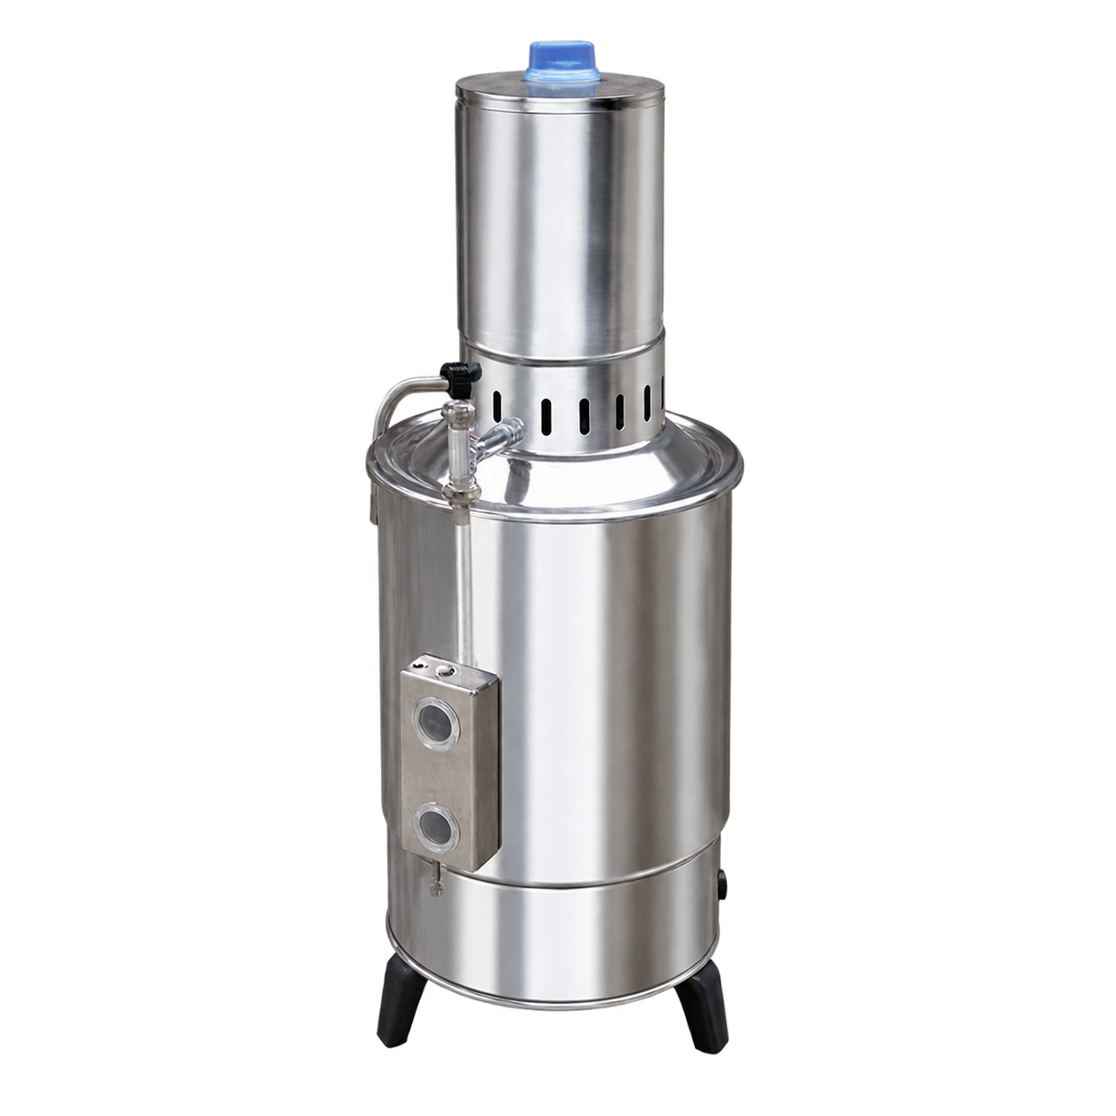
产品状态：已停产
该型号已停产，以下产品介绍、技术参数与价格仅供历史资料查询。现售型号请参阅产品报价单或联系咨询。
产品名称： 普通型 不锈钢电热蒸馏水器
型 号： YA.ZD-10
配 置： 基本配置
有效容积： 10升/时
材 质： 304不锈钢
功能简介：
◆内置分流式控制结构
◆双向易控调流
◆指示灯显示工作状态
◆操作方便、性能可靠

技术参数：
型 号 容积 电源 功率 重量 体积(mm)
YA.ZD-10 10升/时 380V 7.5KW 9kg 365×368×845

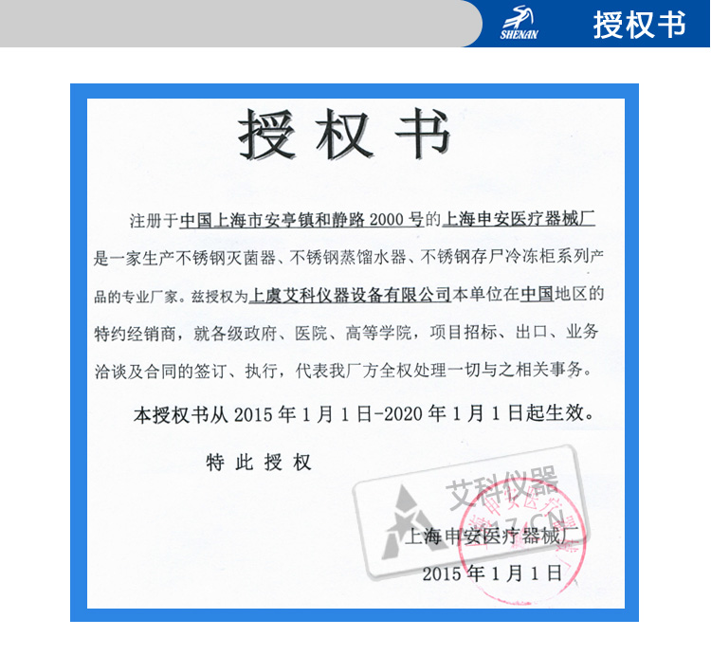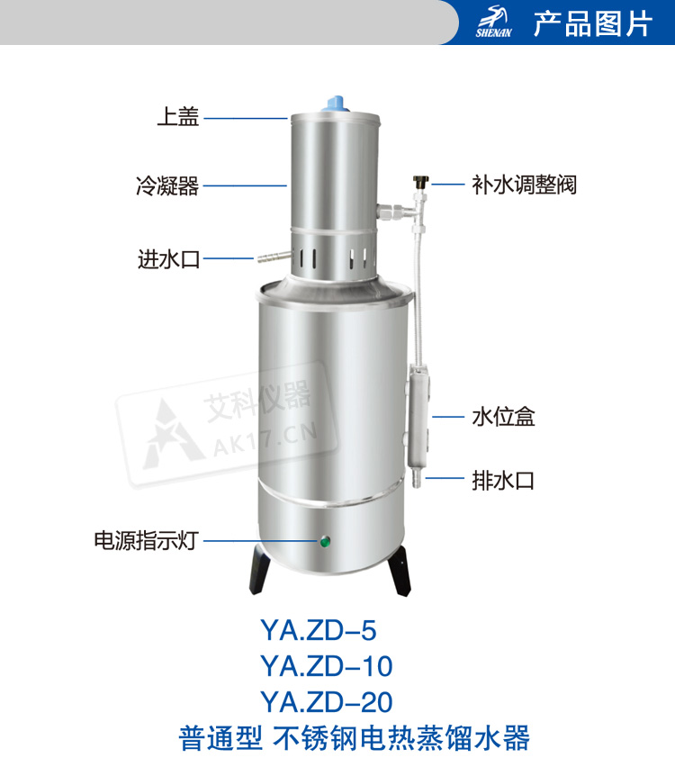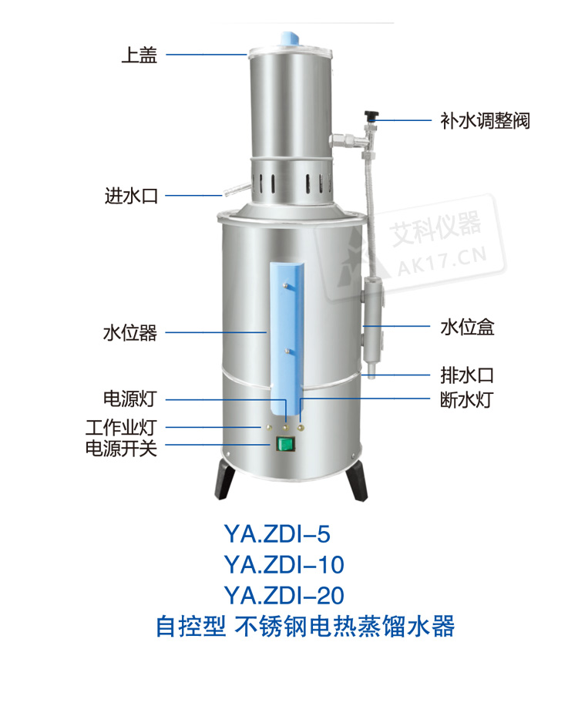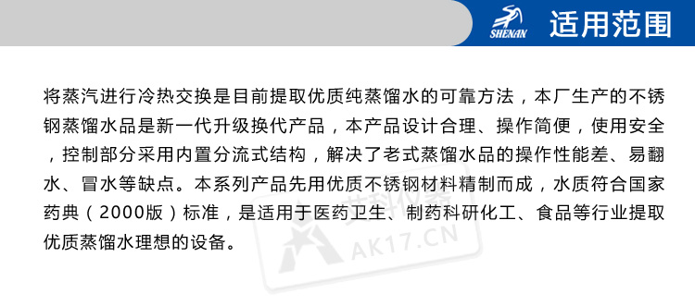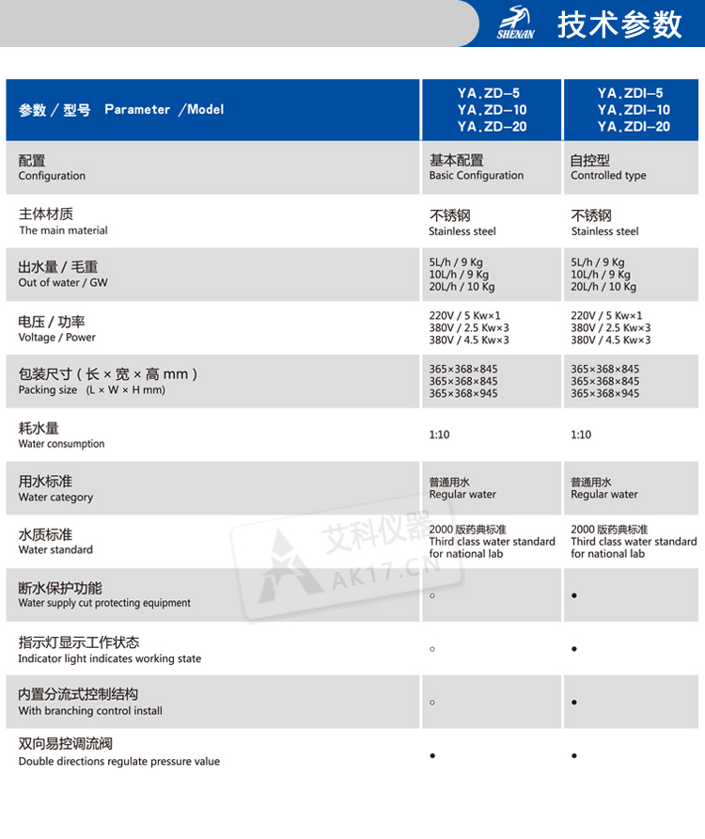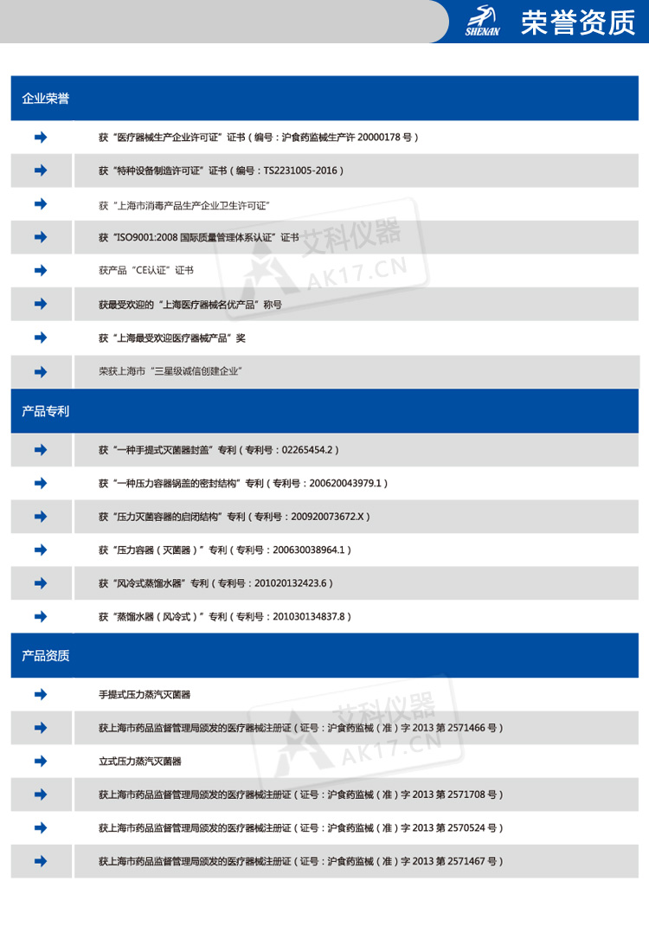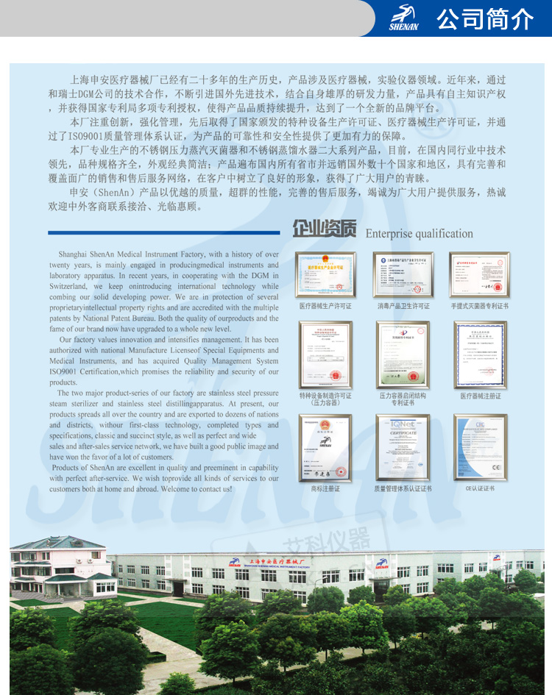

产品页面 https://www.shshenan.cn/tingchan/YA.ZD-10.html

